Interruptor para reparações
O interruptor para reparações desligado protege o contra a energia elétrica em um determinado componente, por exemplo uma bomba.
O interruptor para reparações desligado interrompe a alimentação do componente.
O cadeado protege o interruptor para reparações desligado contra uma reativação.
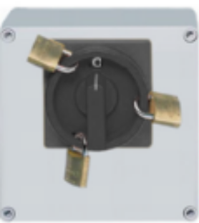
Figura Erro! Nenhum texto com o estilo especificado foi encontrado no documento.-1: Interruptor de reparo

